Apuvälinearvio ja -ohjaus etänä - Pikaopas etäkonsultaatioon
- Pyydä asiakkaalta suostumus ja kirjaa se asiakkaan tietoihin. Varmista, että etäkonsultaation toteutuksesta on sovittu asiakkaan ja mahdollisen omaisen kanssa suullisesti etukäteen ja ollaan yhteisymmärryksessä sen osalta, mitä, ketä ja miksi kuvataan.
- Pyydä tarvittaessa etäkonsultaatiotilanteeseen toinen henkilö avustamaan kuvaamisessa (esim. asiakkaan siirtotilanteet).
- Varaa etäkonsultaatioon mittanauha tai vaihtoehtoisesti toteuta jo pyydetyt mittaukset ennalta (esim. kynnysten korkeus).
- Varmista äänilaitteiden ja kameran toiminta ennen liittymistä videoneuvotteluun.
- Varmista, ettei etäkonsultaatioon liity ulkopuolisia henkilöitä, jotka voisivat kuulla arkaluontoisia keskusteluja.
- Liity videoyhteyteen sinulle ilmoitettuna ajankohtana, mielellään hieman etuajassa.
- Pyri pitämään käden liikkeet mahdollisimman vakaina ja rauhallisina kuvatessasi mobiililaitteella.
- Takakameran käyttö helpottaa kuvaamista mobiililaitteella, kun pystyt itse näkemään näytön kautta kuvattavia asioita.
- Jos kuva- tai ääniyhteys on heikko, poistu hetkeksi ja liity videoneuvotteluun tai -puheluun uudelleen.
- Muista lopuksi sulkea yhteys.

Yleisimmät toiminnallisuudet käytettävissä videoyhteyspalveluissa (Teams ja Signal):
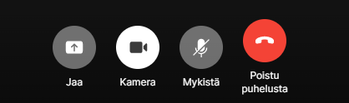
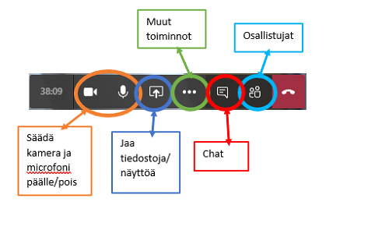
Signalin videopuhelutoiminnot
Vastaa Signal-puheluun
Käännä kamera

Fysioterapeutti
Näytön jako-toiminto
Kamera ja mikrofoni päälle ja pois
Keskustelu
Sulje yhteys
Osallistujat
Muut toiminnot

